附件1
学生自检操作流程：
- 登录：http://vpcs.cqvip.com/organ/lib/ccu 选择入口“学生自检入口”。如图：
- 在弹出的“长春大学专用版”http://vpcs.cqvip.com/personal/ccu新页面中，输入用户名（ccu+学号，如ccu0305133）、密码（身份证号码后六位，首次登录后务必及时修改并牢记登录密码！！！）登录自检账号。如图：
- 登录后，选择“大学生版”。如图：
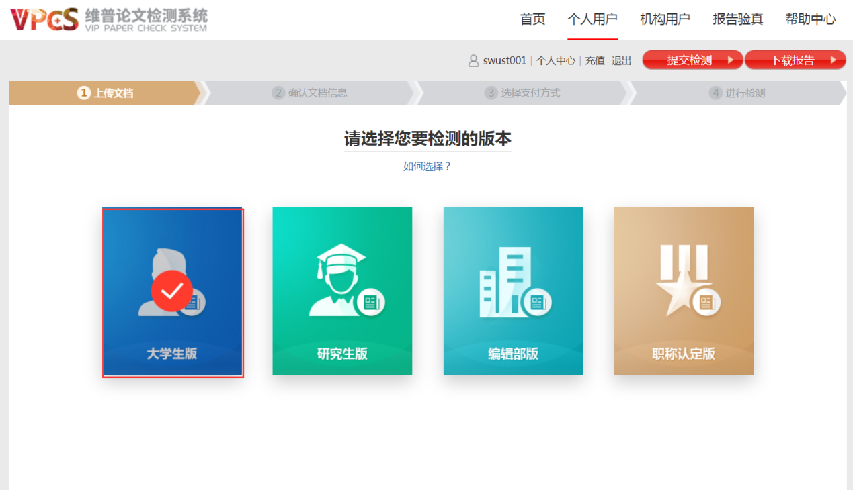
- 填写题目、作者，点击“选择文件”按钮，在电脑上找到送检论文。点击“下一步”。如图：
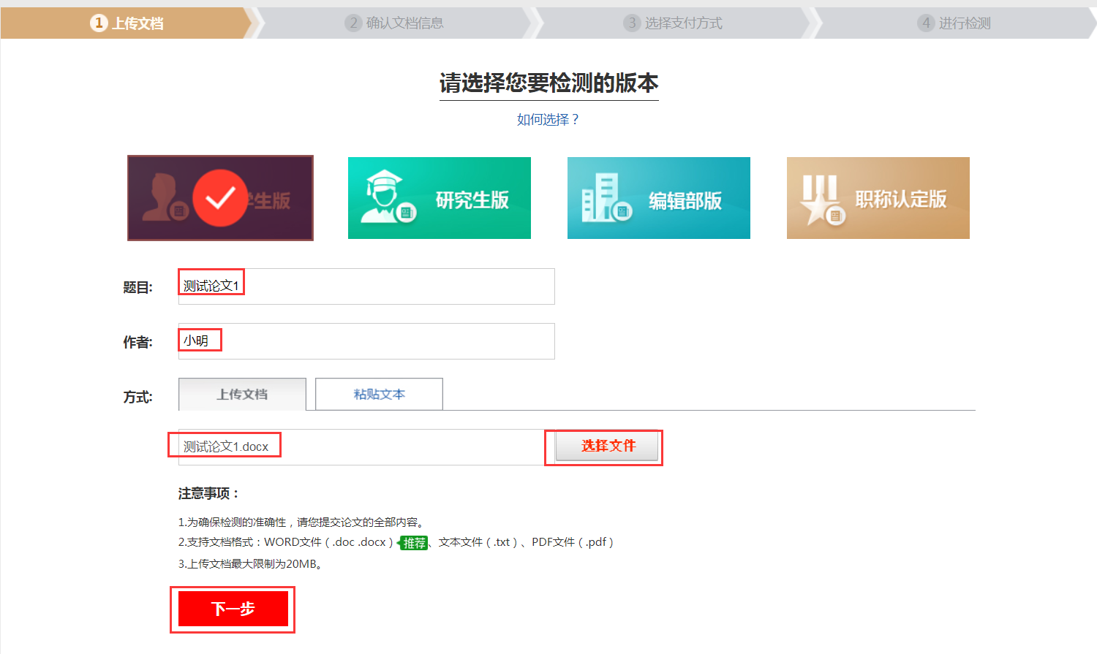
- 上传论文解析完成，确认文档信息无误后，勾选“免费检测红包”。点击提交订单。（注：学校为每位本科生提供最多一次的免费自检机会）如图：
- 等待检测结果。根据论文字数，检测系统使用人数等因素，检测过程可能持续数分钟。如图：
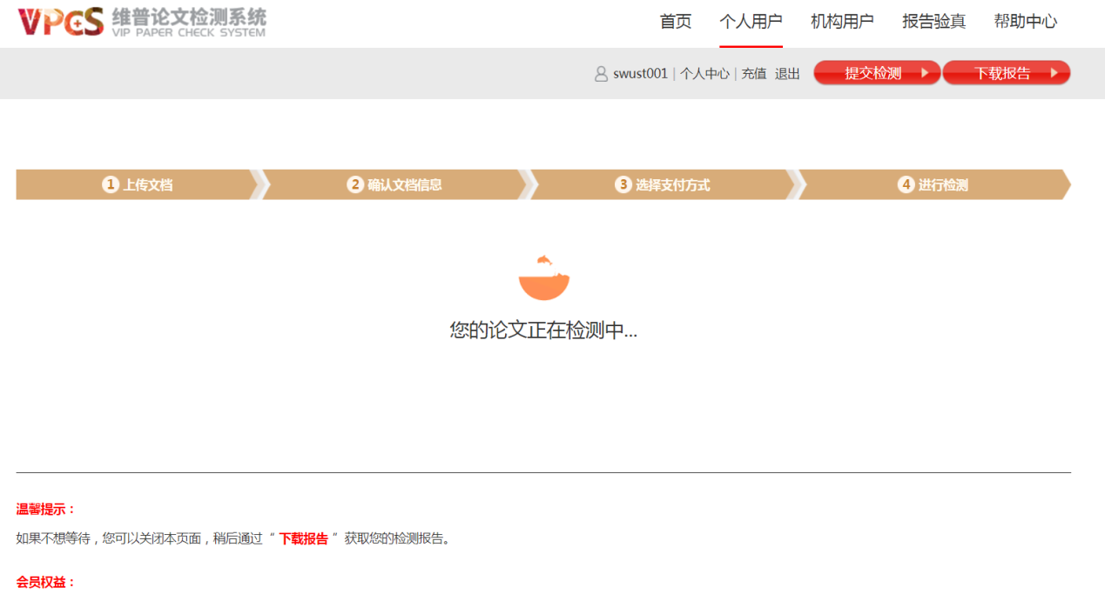
- 检测过程中，可以关闭页面，检测完毕后，在“个人中心”查看、下载检测报告。（注：检测报告请及时下载，检测完毕三天后，系统会自动删除检测报告）如图：

